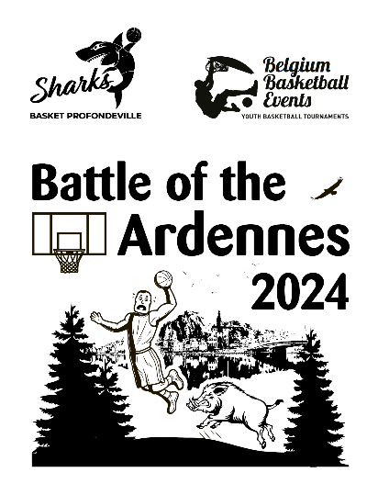
www.flabasevents.com
flabasevents@gmail.com
0473 37 39 66
Battle of the Ardennes 2024
25 et 26 mai
U10/U12/U14 (mixte)
.
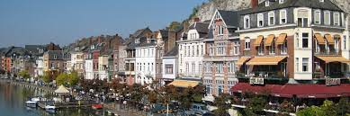
Cher coach ou manager d'équipe,

C'est avec grand plaisir que nous pouvons vous inviter à notre tout nouveau tournoi de printemps de deux jours pour les équipes U10/U12 et U14 à Profondeville au cœur des Ardennes (entre Namur et Dinant, magnifiquement situé sur la Meuse). Ce sera sans aucun doute le tournoi le plus amusant et le plus agréable que vous puissiez imaginer.
Pendant deux jours, vous pourrez profiter de matchs de basket passionnants et de la belle région.
Les matchs se jouent dans la salle des sports de la commune (3 terrains). L'hébergement et le dîner le vendredi et/ou samedi soir sont possibles dans un des hébergements de la région (voir ci-dessous).
Un propre moyen de transport est nécessaire.
Chaque équipe joue 5 matchs modifiés (normalement 3 le samedi et 2 le dimanche). En tout cas, nous espérons des participants de la région, mais aussi de Flandre et de l'étranger.
Nous travaillons avec ce qu'on appelle des pass de tournoi. Chaque équipe participante doit toujours acheter au moins 9 pass. La passe est toujours gratuite pour le 12ème joueur et l'entraîneur. Un pass tournoi coûte 20 euros (éventuellement 12,50 euros sans T-shirt) et comprend :
- participation au tournoi
- un T-shirt original du tournoi
- une médaille
- un joli trophée pour l'équipe
- un cadeau de basket pratique pour l'entraîneur

Le samedi soir, nous proposons un All Star Game pour les catégories U12 et U14, dans lequel une équipe composée des meilleurs joueurs belges s'affrontera contre une équipe composée des meilleurs joueurs étrangers.
Les résultats, classements et calendriers des compétitions peuvent être consultés à tout moment pendant le tournoi sur une application pratique, afin que vous puissiez également les consulter dans votre auberge, sur la plage ou où que vous soyez.
Nous créons également un livret de tournoi numérique avec une présentation de toutes les équipes. Si vous avez un sponsor prêt à payer vos frais d'inscription et/ou d'hébergement, ce sponsor peut être inclus dans ce livret avec son logo et toute autre publicité.

Hébergement : l'hébergement est possible dans l'un des foyers, hôtels ou gîtes de la commune et de la région. Consultez notre site Internet sur la page « our hostels » pour quelques exemples. Vous pouvez organiser entièrement votre propre hébergement, mais nous serons également heureux de vous aider à vous renseigner sur les prix et la disponibilité et éventuellement même à prendre une option temporaire jusqu'à ce que vous puissiez prendre une décision finale. En fin de compte, vous effectuerez vous-même la réservation officielle. Si vous organisez vous-même votre hébergement, veuillez nous tenir informés de vos résultats.
Repas : des repas chauds sont généralement disponibles dans l'auberge où vous séjournez. Sur demande nous pouvons également nous faire livrer des repas chauds à la salle de sport

Inscription Battle of the Ardennes 2024
À envoyer flabasevents@gmail.com

Club : ………………………………………………………………………………………………
Correspondent : ……………………………………………………………………………………………
e-mail : …………………………………………………………………………………………………………
mobile : ……………………………………………………………………………………………………………
s’inscrit avec :
O U10
Nombre de joueurs (le 15 avril le plus tard) : ………….
Responsable sur place : ……………………………………………………………………………….
mobile : …………………………………………………………………………………..
O U12
Nombre de joueurs (le 15 avril le plus tard) : ………….
Responsable sur place : ……………………………………………………………………………….
mobile : …………………………………………………………………………………..
O U14
Nombre de joueurs (le 15 avril le plus tard) : ………….
Responsable sur place : ……………………………………………………………………………….
mobile : …………………………………………………………………………………..

